ЗАЯВКА
на участие в работе Всероссийской конференции
«Вырастить в человеке Человека.
Воспитание – ресурс национальной безопасности»
2 октября 2019 года
14.00 - 16.30

№  п/п | Фамилия Имя Отчество  (полностью) | Должность | Место работы | Контактная  информация  (телефон или адрес электронной  почты) | Форма  участия:  очная /  заочная  (указать)

Принимаются как индивидуальные, так и коллективные заявки на участие в Конференции

Заявку направить до 25 сентября 2019 г. в Оргкомитет конференции по электронной почте: zarezky@bk.ru

Место проведения и регистрации участников Конференции: Общественная Палата Российской Федерации, Миусская площадь, д. 7, стр.1.

Регистрация участников Конференции: с 13.00 часов.

Примечание! Для прохода в Общественную Палату Российской Федерации при себе иметь ПАСПОРТ.

Проезд к месту проведения конференции
От станции метро Белорусская: | От станции метро Новослободская:
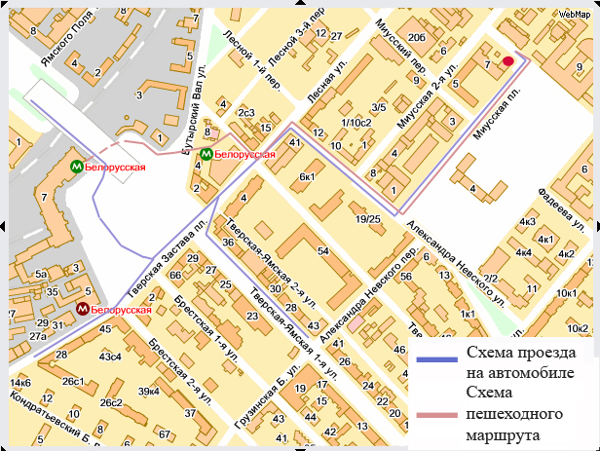 | 